Introduction sur le contexte de travail et le réseau de concepts et son importance
(1 page)
Le présent travail a pour objectif de présenter le domaine de la Géomatique en se servant de réseaux de concepts pour schématiser chacune de ses disciplines. Ainsi, il vise à conceptualiser par réseau les disciplines du Foncier, de la Topométrie, de la Télédétection, de la Photogrammétrie, de la Cartographie/SIG et de la Géodésie pour finalement regrouper en un seul réseau lesdits réseaux afin de présenter la Géomatique dans son ensemble.
Le réseau de concepts utilisé dans ce travail se définit par un ensemble de concepts représentant principalement des idées, qui sous-tendent une discipline, afin de les relier par des liens explicitant le rapport ou les rapports existant entre ces idées. Ces concepts sont présentés de façon plus ou moins hiérarchisée.
Le réseau de concepts peut être qualifié de langage de modélisation des connaissances pouvant structurer un domaine du savoir. Sa pertinence s’inscrit par sa capacité à formaliser la transmission de la pensée. De plus, l’utilisation de graphe par un réseau de concepts s’apparente aussi à l’utilisation d’UML qui permet de schématiser principalement les processus reliés à l’application d’une discipline.

Principe de modélisation de réseau de concept à l’aide de CMapTools
(1-1.5 page)
Le logiciel CMapTools utilise un formalisme basé sur la création de proposition schématisée à l’aide d’un minimum de deux concepts reliés entre eux par un lien descriptif. Le réseau se crée par l’ajout de liens et concepts à ceux déjà proposés. Mais, le principe général de l’utilisation de ce formalisme se fait par l’élaboration d’un certain nombre de concepts, représentant la discipline à modéliser, qui seront reliés par des liens visant à expliciter le rapport entre lesdits concepts.
Ainsi CMapTools utilise une case pour représenter et nommer un concept qui sera relié à une autre case (concept) à l’aide de ligne pouvant qualifiée la relation entre deux ou plusieurs concepts. Ces lignes peuvent être orientées à l’aide de flèche de façon à comprendre le sens du rapport entre les concepts ainsi liés. De plus, CMapTools permet de lier des ressources aux concepts de façon à les rendre plus intelligibles.
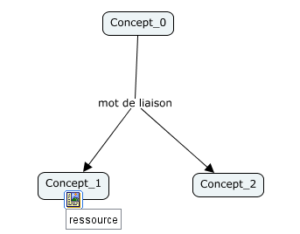

Description et synthèse du réseau conceptuel « Topométrie »

La discipline « Topométrie » du domaine de la « Géomatique » se divise selon deux concepts principaux qui sont « Distance » et « Angle ». Le concept de « Distance » regroupe les mesures linéaires prises dans l’espace tridimensionnelle à l’aide d’instruments conçus à cette fin. Il est de même du concept « Angle » qui regroupe les mesures angulaires prises selon les plans vertical et horizontal à l’aide d’instrument conçus à cette fin. Certains desdits instruments, principalement la station totale, sont conçus pour mesurer simultanément les distances et angles.
Ces mesures permettent de modéliser informatiquement ou de représenter, à l’aide principalement de plans, la forme et la dimension d’objets, réels ou non, que nous retrouvons principalement dans les domaines du cadastre, des routes, de la construction, de l’hydrographie et de l’industrie.
La topométrie utilise, entre autres, des points connus en position bidimensionnelle ou tridimensionnelle pour asseoir des mesures permettant d’établir des polygonations qui serviront d’ossature auxdites modélisations et représentations. Ensuite, les points établis par polygonation permettent d’asseoir les mesures prises par rayonnement pour le levé des objets pertinents aux objectifs pour lesquels la prise de mesures est exécutée.
Finalement, la « Topométrie », qui ne tient pas compte en général de la courbure terrestre sauf dans le cas de travaux particuliers comme la construction d’un métro, se sert de mesures basées sur un système d’unités afin de standardiser entre autres la communication des résultats.

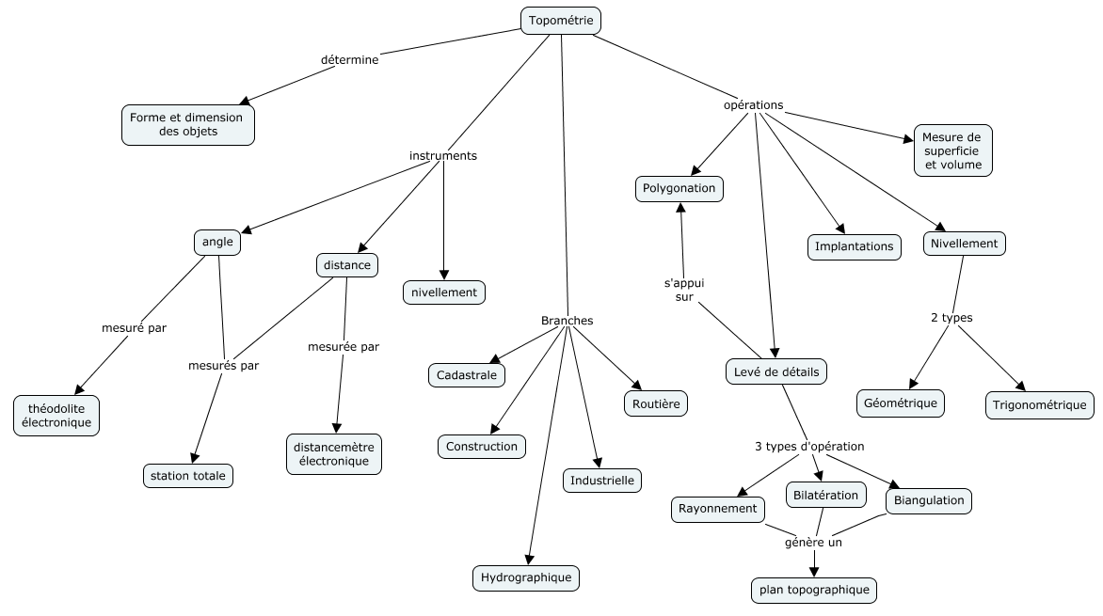
(1.5 page)

Description et synthèse du réseau conceptuel « Géodésie »
(1.5 page)
La discipline « Géodésie » du domaine de la « Géomatique » se divise en deux branches : la géodésie physique et la géodésie géométrique. La géodésie physique a pour but de déterminer la forme du champ gravitationnel terrestre pour des fins altimétriques tandis que la géodésie géométrique a pour but de déterminer le modèle mathématique représentant le mieux en trois dimensions la forme et la taille de la Terre pour des fins de positionnement.
Ainsi dans le cadre de la géodésie physique, la forme du champ gravitationnel terrestre est caractérisée par une surface équipotentielle pour laquelle chacun des points a une valeur scalaire égale qui se veut proportionnelle à la pesanteur appliquée audit point. La surface équipotentielle représentant le niveau moyen des mers détermine le géoïde qui sert de référentiel pour déterminer l’altitude orthométrique d’un point quelconque dans l’espace.
La géodésie géométrique utilise un ellipsoïde de révolution pour modéliser la Terre de façon à pouvoir établir un système de coordonnées tridimensionnelles de positionnement qui permettra, entre autres, de cartographier le territoire. Les coordonnées tridimensionnelles d’un point seront différentes selon les paramètres caractérisant la forme, la taille et la position spatiales de l’ellipsoïde de révolution utilisé.
La distance verticale entre un point dans l’espace et le géoïde est définie comme étant l’altitude orthométrique du point tandis que la distance verticale entre ledit point et la surface de l’ellipsoïde de révolution utilisée est définie comme étant l’altitude géodésique. Ainsi la différence entre l’altitude orthométrique et l’altitude géodésique d’un point est nommée « ondulation du géoïde ».
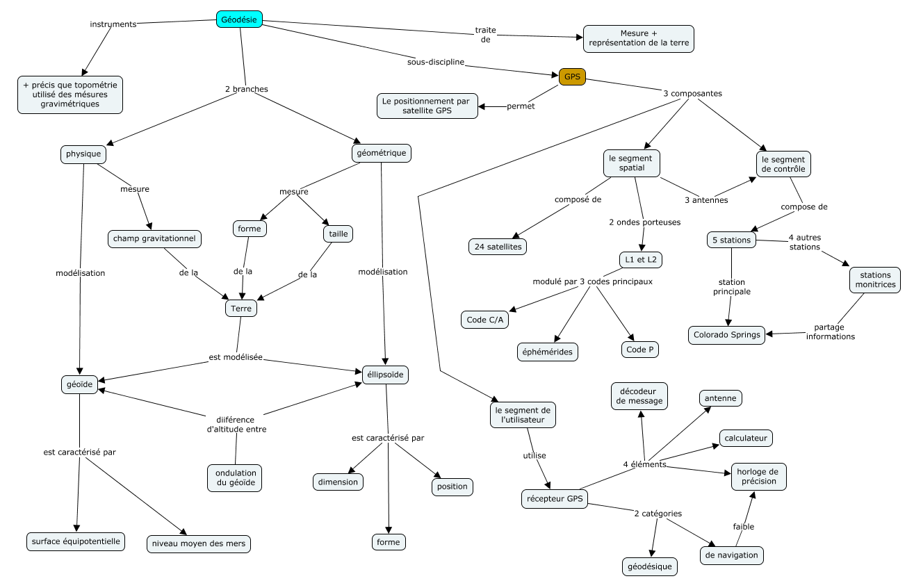

Description et synthèse du réseau conceptuel « Photogrammétrie »
(1.5 page)
La discipline « Photogrammétrie » du domaine de la « Géomatique » se définit principalement comme une science utilisant des photographies dans le but de mesurer les objets qui y sont représentés afin de les reproduire sous forme de carte. Elle se divise en trois catégories caractérisées par les méthodes et techniques pertinentes à chacune d’elles. La catégorie « analogique » est celle qui utilise principalement les photos provenant d’appareils photographiques pour extraire mécaniquement de l’information, la catégorie « analytique » est celle qui utilise les photos provenant d’appareils photographiques mais dont l’extraction de l’information se fait à l’aide d’ordinateur et la catégorie « numérique » est celle qui utilise des images numériques comme source et dont l’extraction d’information se fait à l’aide d’ordinateur.
La photogrammétrie exploite la stéréoscopie comme moyen de modélisation de la réalité captée numériquement ou photographiquement. À partir de ce modèle stéréoscopique, il est possible d’identifier et de mesurer spatialement les objets captés et de les restituer sous forme de carte ou sous forme numérisée. Pour obtenir un modèle stéréoscopique, il faut que la prise de données photographiques d’un point ait été faite à partir de deux angles différents reproduisant ainsi le processus de la vision humaine pour percevoir la réalité en trois dimensions de façon à ce que chaque photo représente ce qui est perçu par chaque œil. Dans le cas de mission photogrammétrique couvrant un territoire, la prise de photos est faite suivant des corridors dont les photos se recouvrent latéralement et longitudinalement pour permettre que tout point soit photographié sous aux moins deux angles différents. De plus, la reproduction stéréoscopique est réalisée selon cinq principales méthodes connues comme étant la polarisation, la barrière matérielle, les anaglyphes, le système optique et le système stéréo-image alternateur. Finalement, le principal domaine d’application de la photogrammétrie est la production de cartes mais elle est aussi présente, entre autres, en foresterie, criminologie et médecine.
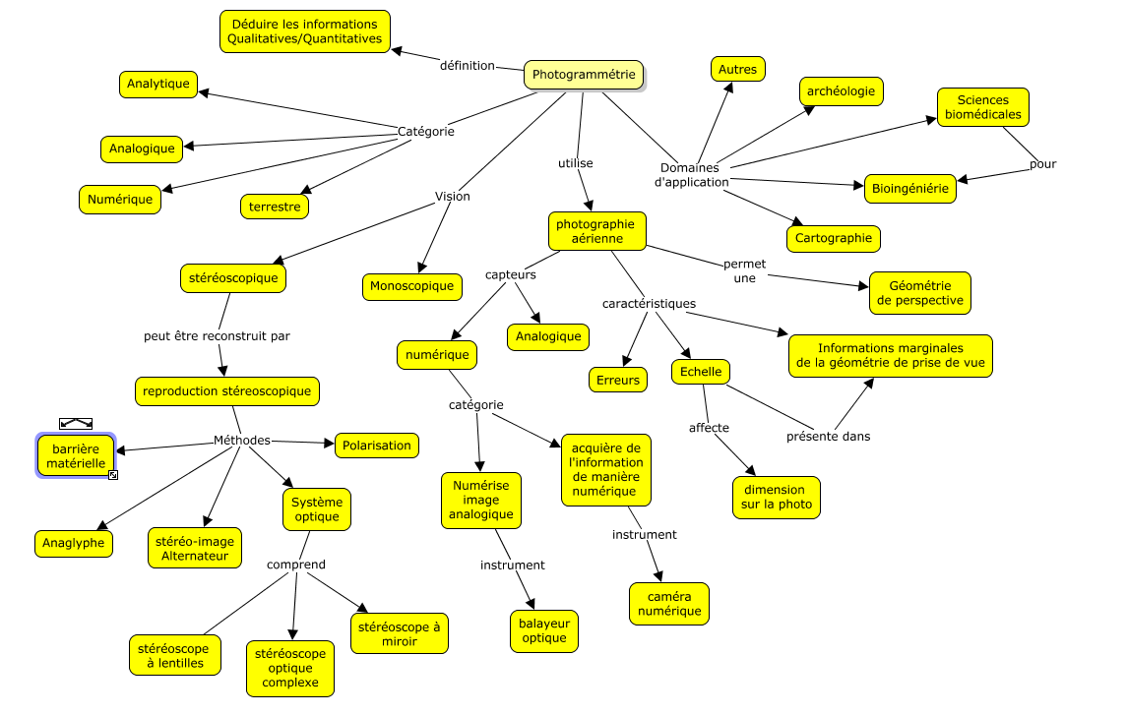

Description et synthèse du réseau conceptuel « Télédétection »
La discipline « Télédétection » du domaine de la « Géomatique » se définit comme celle acquérant de l’information sur des objets situés à distance. Elle utilise les ondes électromagnétiques comme source d’énergie permettant d’obtenir l’information recherchée. En fait, le processus d’acquisition utilisé par la télédétection est divisé en sept composantes principales qui sont la source de l’énergie, l’atmosphère, la cible, le capteur, la station de réception, l’interprétation, et l’application.

La source de l’énergie, utilisant le rayonnement électromagnétique, permet de mesurer la réflectance, la luminance et l’éclairement de façon à connaître les caractéristiques d’un objet sur lequel la source est projetée. Cette source peut être naturelle ou artificielle.

L’atmosphère est le milieu dans lequel se propage la source d’énergie tout en interagissant avec celui-ci. En fait, l’interaction a lieu premièrement entre l’origine de la source et la cible, et deuxièmement entre la cible et le capteur. L’interaction résulte en une perturbation de la source d’énergie qui varie en fonction de la longueur d’onde de cette dernière faisant en sorte qu’il existe des fenêtres atmosphériques de meilleures qualités pour la télédétection.

La cible interagit avec le rayonnement électromagnétique selon trois modèles qui sont l’absorption, la réflexion et la transmission. Il en résulte que les mesures de réflectance à partir de la cible déterminent sa signature spectrale qui caractérise sa nature.

Les capteurs sont de types actifs ou passifs et sont embarqués dans trois catégories de plateforme : terrestre, aéroportée ou satellitaire. De plus, ils sont caractérisés selon quatre types de résolution : spatiale, spectrale, radiométrique et temporelle.

La station de réception reçoit les données transmises par lesdites plateformes et les transforme en image numérique.

L’interprétation permet à l’aide du traitement d’améliorer les qualités subjective et objective de l’image en utilisant certaines techniques de prétraitements, de rehaussement et d’analyse.

L’application principale de la télédétection est la cartographie mais la foresterie, l’urbanisme et l’environnement sont d’autres applications importantes de la télédétection.

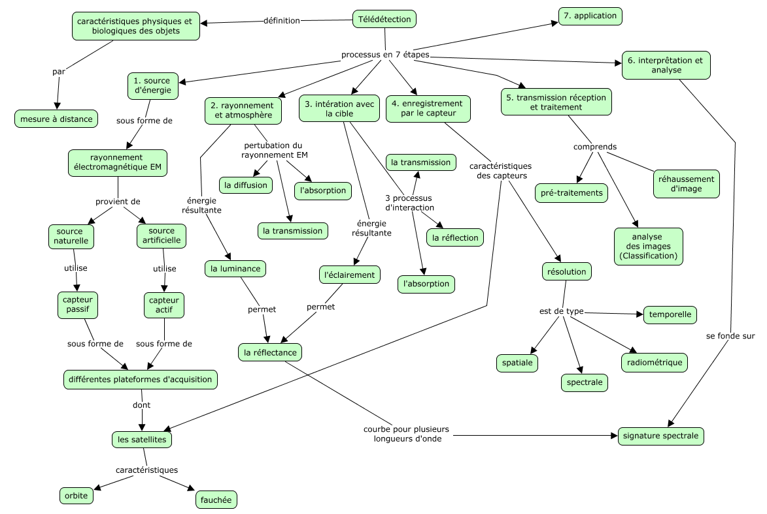

Description et synthèse du réseau conceptuel « SIG et Cartographie »
La discipline « Cartographie » du domaine de la « Géomatique » se subdivise en deux classes de carte, à savoir la carte topographique et la carte thématique. Cependant, la carte est une représentation géométrique plane, simplifiée et conventionnelle, de tout ou d’une partie de la surface terrestre, selon un rapport de similitude qu’on appelle « échelle ».

La mise en place de la carte se fonde sur trois étapes, la conception, la production et l’utilisation. Un document cartographique résulte de l’intégration de deux composantes principales : le fond cartographique et l’habillage. Le fond cartographique consiste en l’ensemble du territoire à cartographier. Concernant l’habillage, il s’agit des renseignements nécessaires pour la lecture, la compréhension et l’analyse d’un produit cartographique. Par ailleurs, l’habillage est composé principalement de quatre éléments que sont le titre, la légende, l’échelle et les écritures. Il existe d’autres éléments de l’habillage qui permettent aux lecteurs de mieux comprendre un document cartographique. Parmi ces éléments on cite : la direction du nord (le nord géographique, le nord magnétique et le nord de projection), le générique dans lequel on inclut le nom du réalisateur, du maquettiste et de l’auteur, le carton qui sert à agrandir ou réduire une région sur la carte dans un cadre.

Ainsi, la cartographie se définie comme l’ensemble des études et des opérations scientifiques, artistiques et techniques, intervenant à partir des résultats des opérations directes ou de l’exploitation d’une documentation, en vue de l’élaboration et de l’établissement de cartes, plans et autres modes d ’expression, ainsi que dans leur utilisation.

La cartographie a cependant un lien étroit avec certaines disciplines, à savoir la géodésie, la topographie, la photogrammétrie.

La carte et la photographie aérienne sont des documents très utilisées en géomatique. Cependant, ces deux documents contiennent des différences qui influencent fortement leur utilisation.

Une carte a une projection orthogonale avec une échelle constante, tandis qu’une photographie aérienne est munie d’une projection en perspective dans laquelle l’échelle des objets varie au fur et à mesure qu’on s’éloigne du centre de la photographie.

Ensuite, une photographie aérienne montre tout ce qui est visible à la surface du sol, et ce, avec le même rapport de réduction. Or, une carte ne représente par convention que les objets estimés utiles et le rapport de réduction peut être variable si le concepteur veut mettre en valeur certains objets de la scène à cartographier.

Les cartes se basent essentiellement sur quatre notions : l’échelle, la précision, la nature du document et l’utilisation du document.

La cartographie peut à juste titre être considérée comme un langage. Le langage cartographique est un moyen d’expression et de communication.
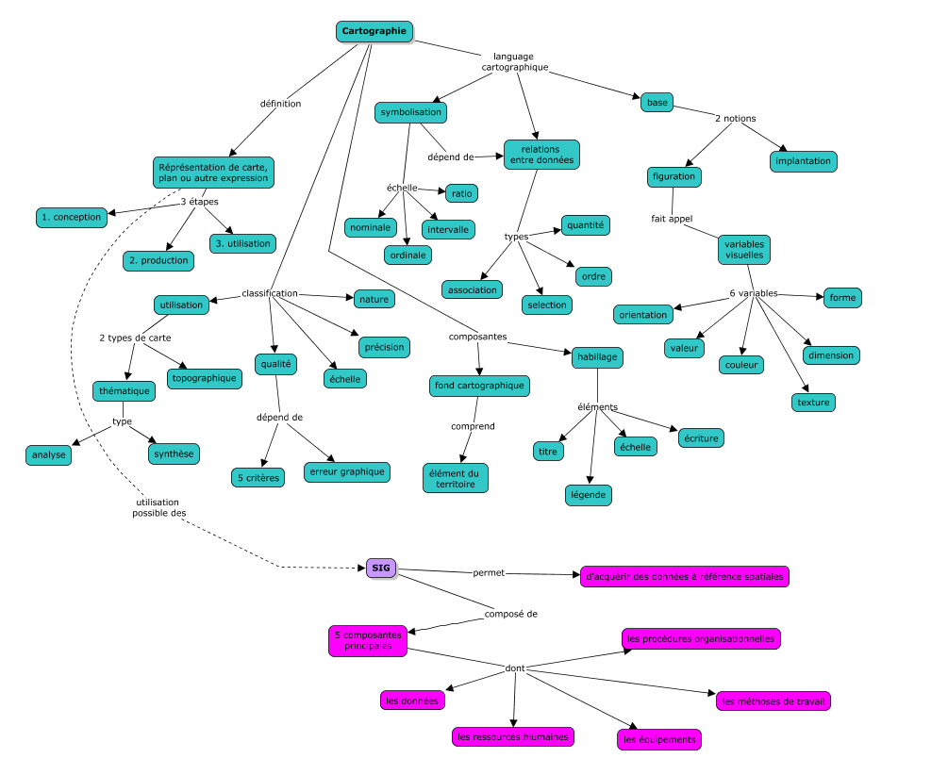

Description et synthèse du sous-réseau conceptuel « Foncier »

La discipline « Foncier » du domaine de la « Géomatique » est principalement composée de sous-disciplines dont les plus connues sont l’Évaluation, l’Arpentage, le Droit et la Gestion. Ses sous-disciplines utilisent et produisent des outils qui sont communs entre elles, le meilleur exemple étant le plan cadastral. Ainsi ce plan devient la base du système d’information cadastrale utile principalement à la propriété foncière, l’aménagement et la fiscalité foncière.
La modernisation du cadastre vide à soutenir, entre autres, la protection des droits fonciers, la fiscalité locale, le développement socio-économique, l’aménagement du territoire et la protection de l’environnement. Le système d’information cadastrale décrit un système d’inscription foncière comprenant principalement des plan parcellaires et livres fonciers. Plus particulièrement, chaque parcelle cadastrale deviendra en matière d’urbanisme un cas unique contrairement au processus actuel utilisant des zones.
En matière de droits fonciers, le système de protection des droits immobiliers, ayant le cadastre en support à l’enregistrement de ces droits, permet de sécuriser ces derniers légalement et aussi de capitaliser financièrement sur la valeur accordée à ses droits en garanti.
Au Québec, plus particulièrement, l’État a créé le modèle de protection des droits entre les années 1840 et 1860. Sur le territoire public, l’Arpenteur général du Québec est responsable de l’arpentage des terres du domaine de l’État, de décrire les limites administratives et territoriales, de constituer le Registre du domaine de l’État et d’appliquer la Loi sur les arpentages. Sur le territoire privé, en tant que témoin et gardien des droits, l’État a mis en place et tient à jour le cadastre et le livre foncier qui composent le registre foncier.
De plus, au Québec, l’État a mis en place le Registre du domaine de l’État qui consigne, conserve et publicise l’ensemble de l’information foncière relative aux terres du domaine de l’État dans un objectif de cohérence, de développement de diffusion de la connaissance foncière.
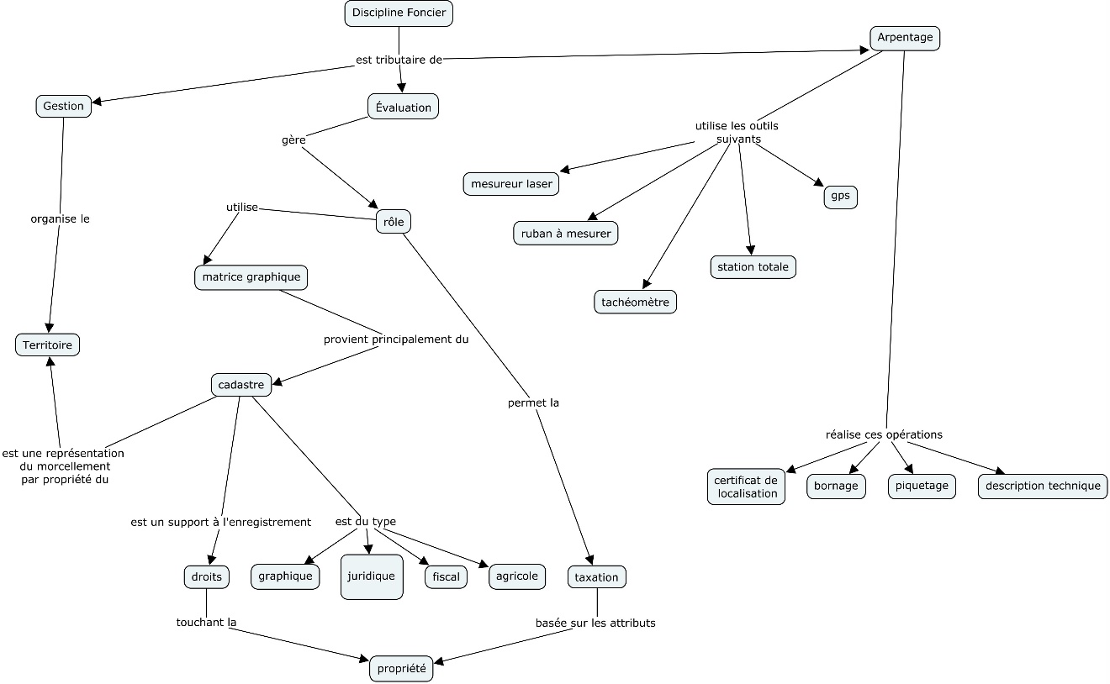

Description de la stratégie de l’intégration en réseau des sous-réseaux et des liens entre eux.
(2-3 pages)

